1 mei
Op 1 mei wordt internationale de Dag van de Arbeiders gevierd, in Nederland ook bekend als Dag van de Arbeid. Ook wordt wel gesproken van Internationale eerste mei of revolutionaire eerste mei. 1 Mei is een feestdag van de socialistische, communistische en anarchistische arbeidersbeweging. Jaarlijks is dit de dag dat wereldwijd miljoenen arbeiders en arbeidsters de straat op gaan om op te komen voor hun rechten en om een vrije en antikapitalistische toekomst kracht bij te zetten.
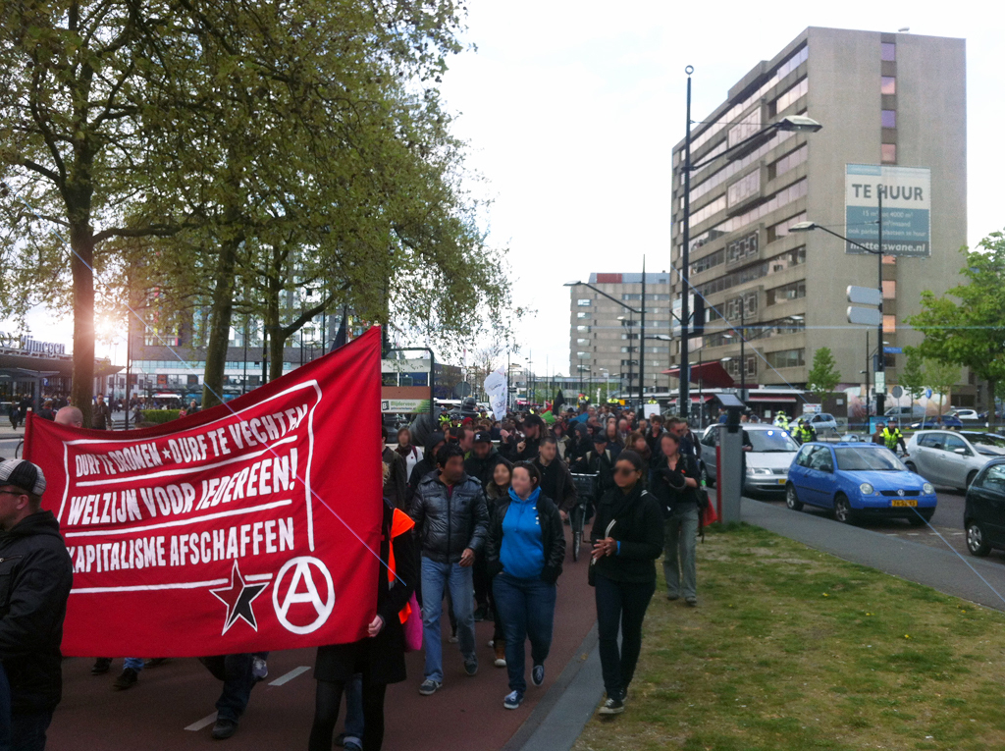 1-Mei-demonstratie in Nijmegen, 2015
In tegenstelling tot in veel andere landen is 1 mei in Nederland geen officiële feestdag.

Geschiedenis
De internationale eerste mei vind haar oorsprong in de arbeidersbeweging in de Verenigde Staten en in het bijzonder de Haymarket-affaire. Toch gaat de viering van 1 mei al verder terug, waar ook al eeuwen daarvoor mei-vieringen plaatsvonden, ter ere van het nieuwe voorjaar en als tijd van de vruchtbaarheid. In vroegere 1-mei posters van de arbeiders is dit goed terug te zien in de symboliek.
Op 1 mei 1890 werd de eerste internationale Dag van de Arbeid voor het eerst in meerdere landen tegelijkertijd georganiseerd waarbij meestal de achturige werkdag centraal stond. Er werden demonstraties georganiseerd in onder andere Frankrijk, Oostenrijk-Hongarije, Italië, Spanje, België, Nederland, Denemarken, Noorwegen, Zweden en de Verenigde Staten. In Frankrijk bloedbad vond in 1891 in de Franse stad Fourmies tijdens de 1-mei-demonstratie een bloedbad plaats toen soldaten op de ongewapende demonstrerende menigte schoten en daarbij tien mensen vermoordden.

Naamsoorsprong
Bij de Nederlandse term “Dag van de Arbeid” bestaat nogal eens verwarring waarover deze dag gaat. De term is dan ook enigszins misleidend. Hoewel er aan “arbeid” wordt gerefereerd, betekend dit niet dat men “werk” als zodanig viert, maar het feit dat de werkers van de wereld alles in de menselijke wereld gemaakt hebben. Zij zijn het die de wereld van vandaag gebouwd hebben en maken daarom aanspraak op de wereld, niet hun bazen. Van origine staat dus eigenlijk de werker centraal - een viering van diegenen die de wereld geschapen hebben. Hierom heet de 1-mei-viering in veel andere landen vertaald dan ook “Internationale Dag van de Arbeiders”: Internationale Arbeiterkampftag (Duits), International Workers' Day (Engels) of Día Internacional de los Trabajadores (Spaans).
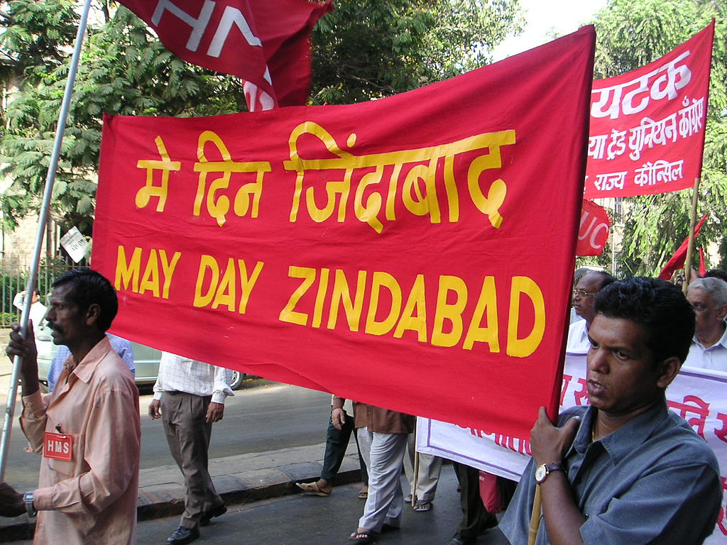 1-Mei-demonstratie Mumbai

